МИНИСТЕРСТВО НАУКИ И ВЫСШЕГО ОБРАЗОВАНИЯ РОССИЙСКОЙ ФЕДЕРАЦИИ

Федеральное государственное бюджетное образовательное учреждение высшего образования

«Тихоокеанский государственный университет»

Кафедра «Программное обеспечение вычислительной техники и автоматизированных систем»

Лабораторная работа №2

По предмету «Моделирование сложных систем»

«Разработка программы оптимального распределения капиталовложений между предприятиями»

Выполнил:

студент группы ПО(аб) –81

Пшеничный Д.О.

Проверил:

доцент кафедры ПОВТАС

Бахрушина Г.И.

Хабаровск – 2021г.

**Постановка задачи:**

Разработать программу решения задачи оптимального распределения средств между предприятиями методом динамического программирования, предварительно записав рекуррентные соотношения Беллмана.

Вывести таблицу с исходными данными, таблицу условных оптимальных выигрышей, а также максимальный безусловный суммарный выигрыш и список альтернативных оптимальных стратегий, обеспечивающих этот выигрыш.

**Ход выполнения работы:**

Для расчёта использовались следующие формулы:

Wi(Ci-1)=max{gi(xi)+Wi+1(ci-1-xi)} 0<=xi<=ci-1 c шагом h, i=1,n-1.

Wn(Cn-1)=max{gn(xn)} = gn(Cn-1), 0<=xn <= cn-1 c шагом h.

Пример 1.

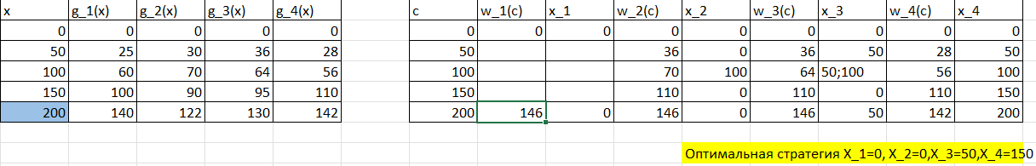

Рисунок 1 – ручной расчет.

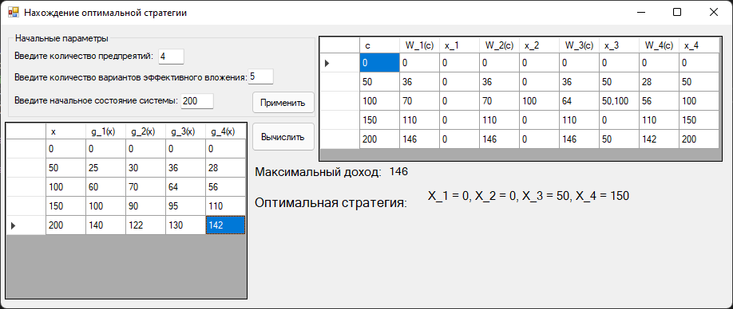

Рисунок 2 – программный расчет.

Пример 2.

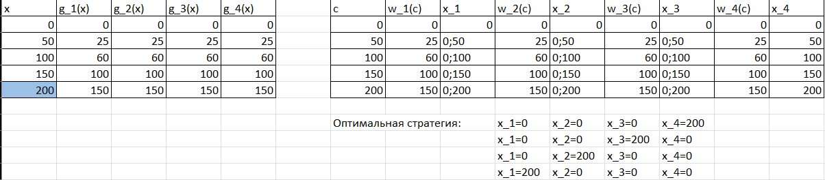

Рисунок 3 – ручной расчет.

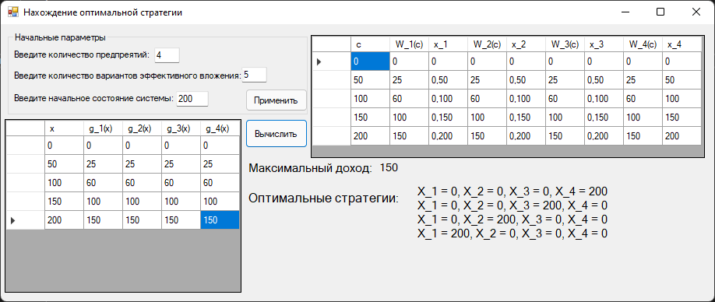

Рисунок 4 – программный расчет.

**Вывод**: в ходе выполнения лабораторной работы был изучен метод динамического программирования и написана программа с использованием данного метода.